姓名： 褥霞弟 | 专业：信息管理与信息系统 | 班级：20181171 | 学号： 2018117156
科目： Android应用开发 |  | 实验日期：2021-06-10
实验题目： Activity的生命周期
【实验内容及实验结果】
右击com.example.activitylifecyclelest包→New→Activity→Empty Activity，新建
NormalActivity，布局改为normal_layout。
编辑normal_layout_xml文件
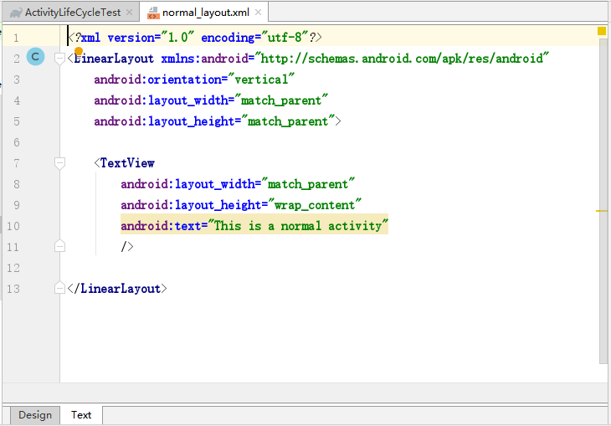
编辑dialog_layout_xml文件
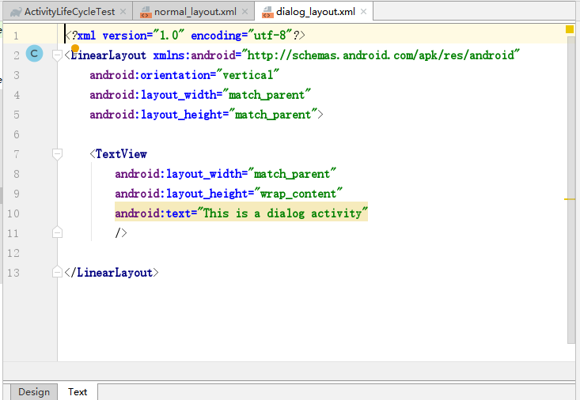
修改activity_main.xml,重新定制主Activity的布局
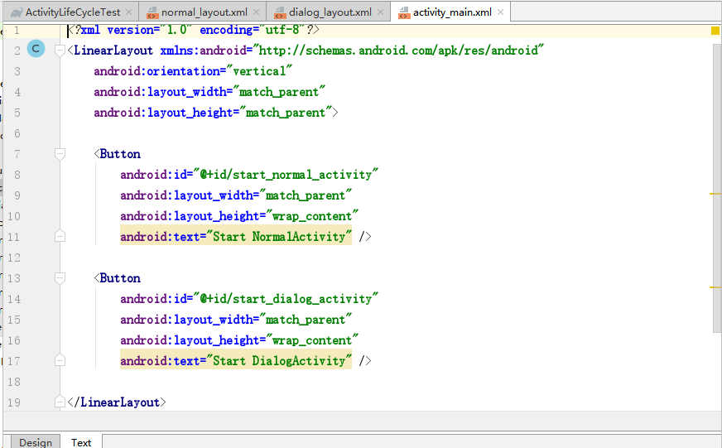
LinearLayout中加入两个按钮，一个用于启动NormalActivity，一个用于启动DialogActivity

最后修改MainActivity中的代码，如下
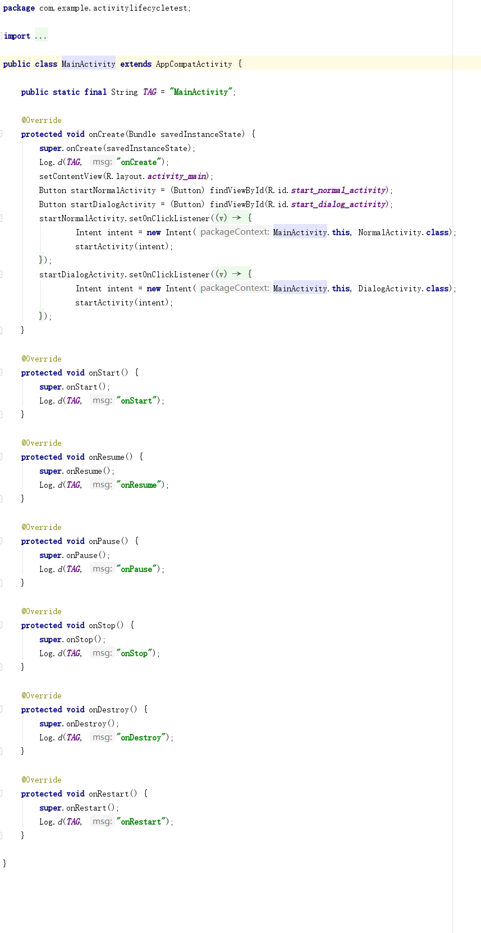
在onCreate（）方法中分别用两个按钮注册了点击事件，第一个点击事件会启动NormalActivity
点击第二个事件会启动DialogActivity，然后在Activity的7个回调方法中分别打印一句话，来更直观的理解Activity的生命周期

MainActivity主界面
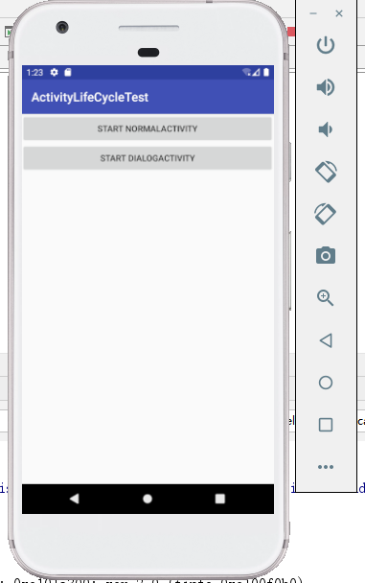
启动程序时的打印日志
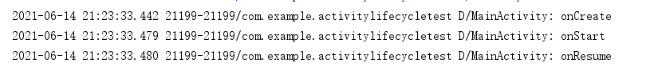
NormalActvity界面
当MainActivity第一次被创建时会依次执行onCreate()、onStar（）和onResume（）方法，点击第一个按钮。、
启动NormalActivity，如下图
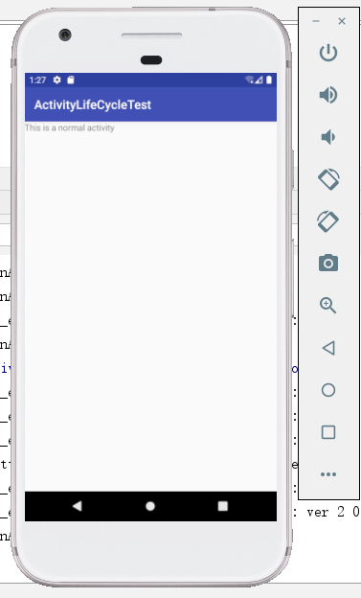
打开NormalActivity的日志
此时打印信息如下图
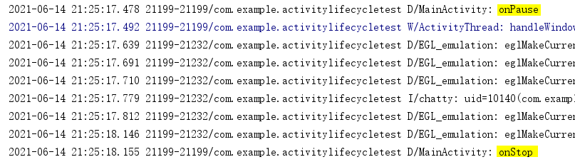
由于NormalActivity已经把MainActivity完全挡住，因此onPause（）和onStop（）方法都会
得到执行返回MainActivity时打印的日志如下
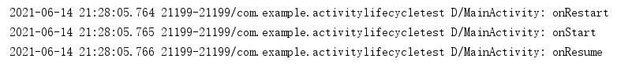
由于之前MainActivity已经进入停止状态，所以哦那Restart（）方法会得到执行，之后会依次执行onStart和
onResume（）方法，此时onCreate（）方法不会执行，因此MainACtivity并没重建。
DialogActivity界面
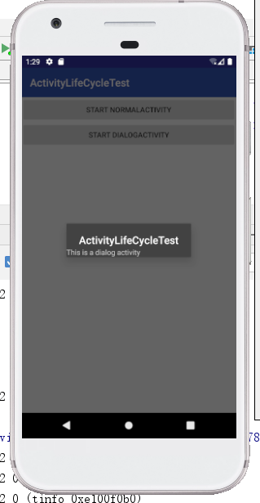

打开DialogActivity界面的日志

再返回MainActivity时打印的日志

退出程序的打印日志
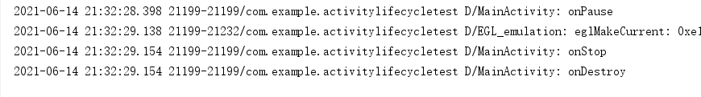

【学习心得】

【教师评语和成绩】

成绩： 指导教师： 日期：

